**《Linux实训》实验报告**

**实验2**

**1.作业要求概述**

本课程会在每一节实验结束部分介绍一个有趣的 Linux 命令，这一节介绍一个可以输出图形字符的命令banner

还有两个类似的命令toilet，figlet，作为作业安装试用。

**2.操作截图和简要说明**

指令演示

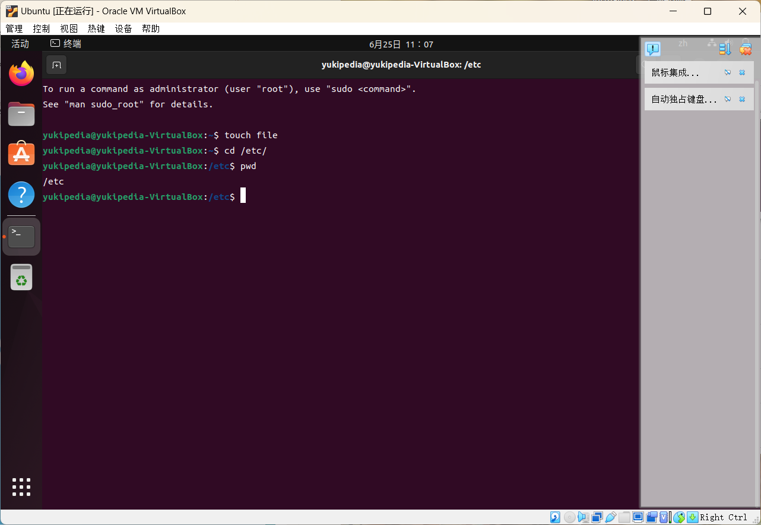

banner指令演示

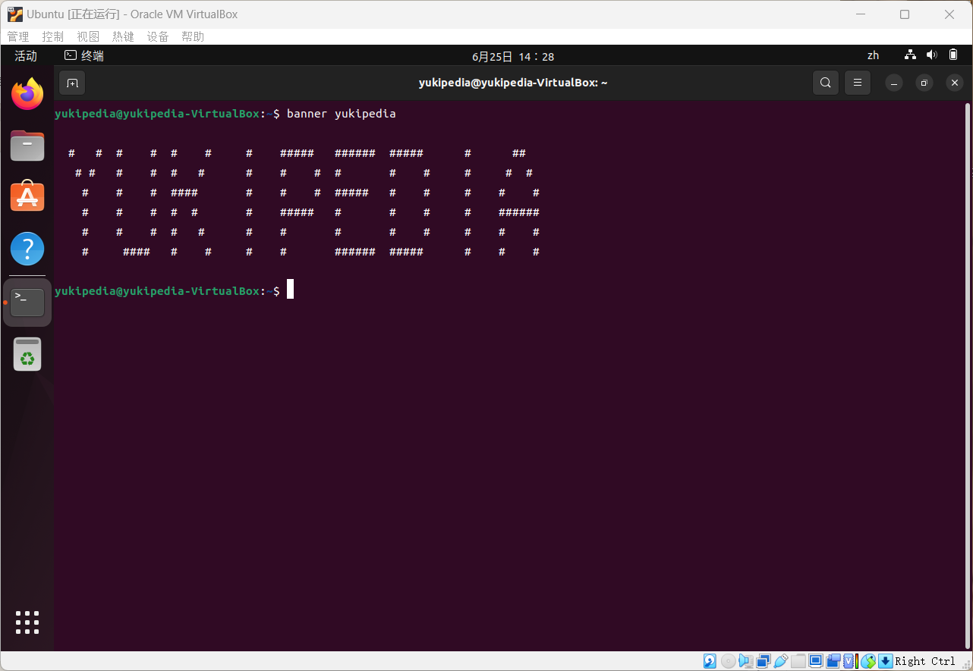

下载toilet和figlet

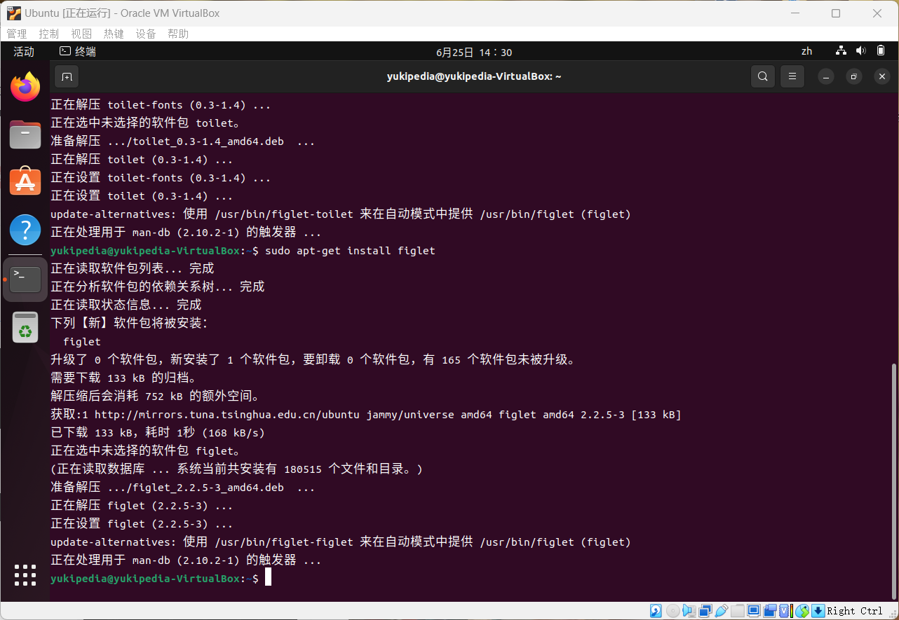

figlet指令

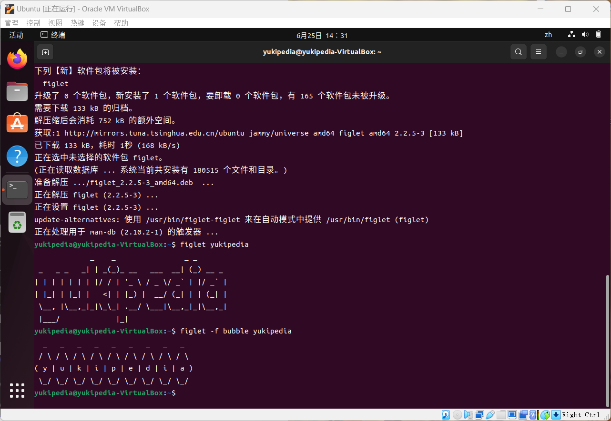

toilet指令

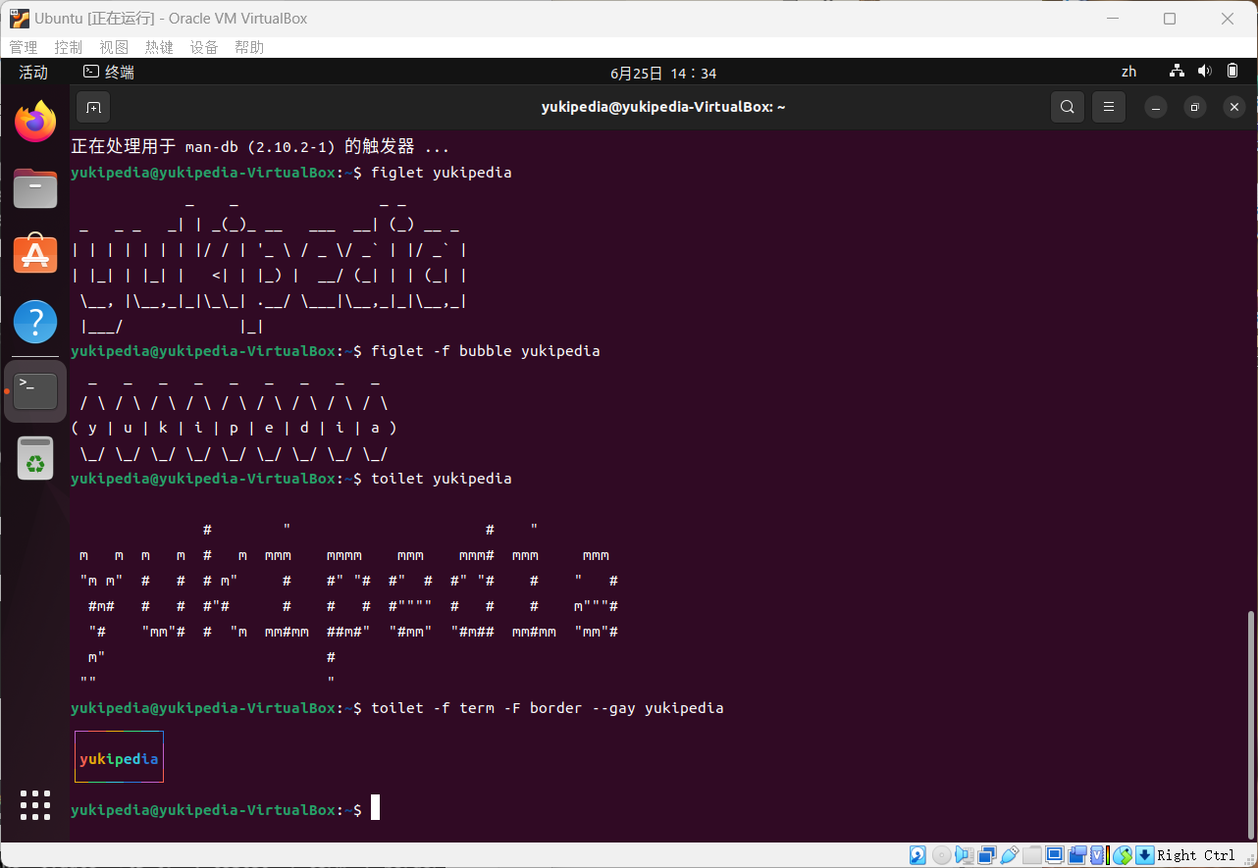

**3.其他**

**无**

**实验3**

**1.作业要求概述**

添加一个用户 loutest，使用 sudo 创建文件 /opt/forloutest，设置成用户 loutest 可以读写。截图并把操作过程写入实验报告。

**提示：** 如何创建一个文件呢？可以考虑 touch 命令，执行 sudo touch /opt/forloutest 这个命令可以创建一个空文件，但前提是执行这个命令的 loutest 用户需要具备 sudo 权限。

**2.操作截图和简要说明**

添加一个用户loutest

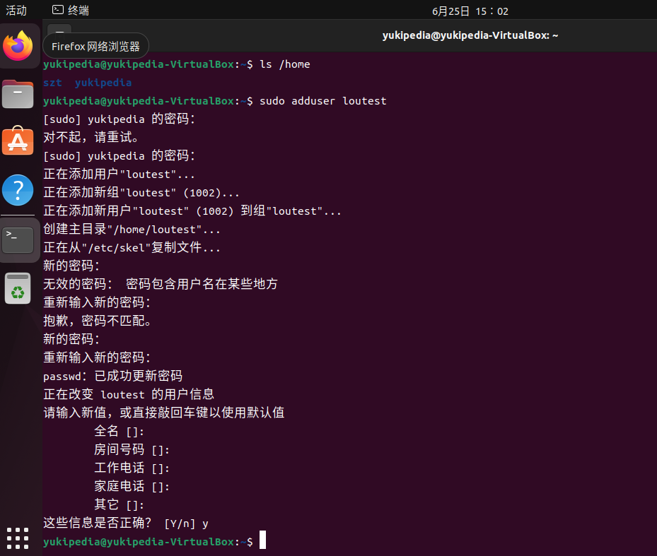

先创建了loutest用户，并将其加入sudo组中

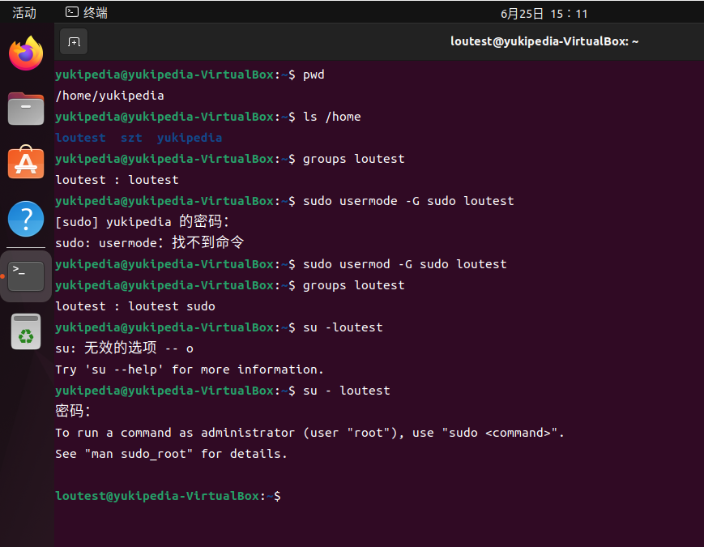

创建空文件夹

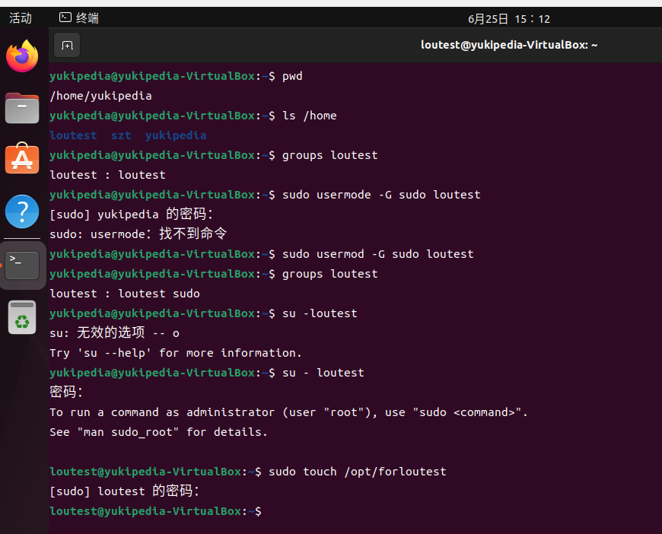

设置成用户loutest可以读写，并向其中写入数据

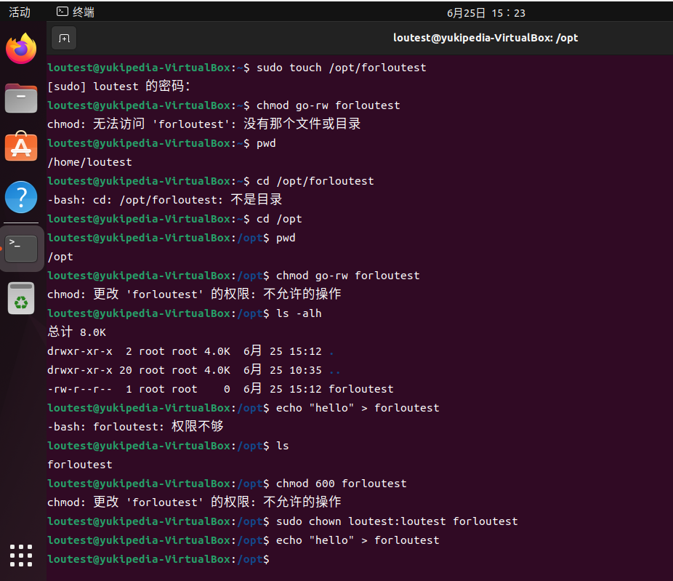

**3.其他**

**无**

**实验4**

**1.作业要求概述**

* 1. 创建一个 homework 目录，建立名为 1.txt ～ 10.txt 文件，并删除 1.txt ～ 5.txt
  2. Linux 的日志文件在哪个目录？

**2.操作截图和简要说明**

创建homework目录，并建立名为1.txt-10.txt文件

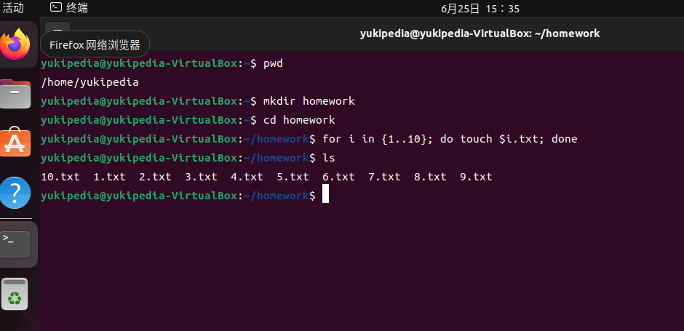

删除1.txt-5.txt

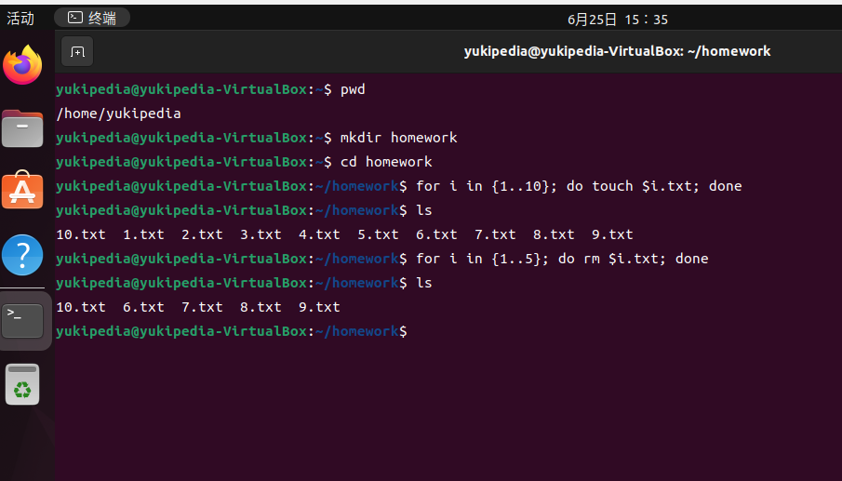

Linux的日志文件在’/var/log’目录下

**3.其他**

**无**

**实验5**

**1.作业要求概述**

* 寻找文件

找出 /etc/ 目录下的所有以 .list 结尾的文件。

**2.操作截图和简要说明**

使用find命令查找即可

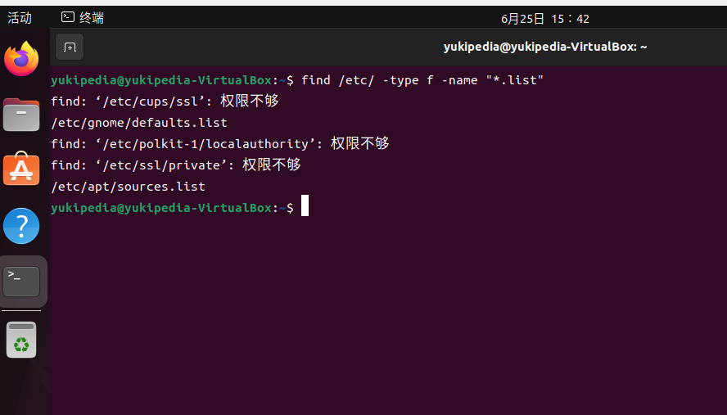

**3.其他**

**无**

**实验6**

**1.作业要求概述**

* 创建一个名为 test 的文件，分别用 zip 和 tar 打包成压缩包，再解压到 /home/yukipedia 目录。

**2.操作截图和简要说明**

创建test文件，分别用zip和tar打包成压缩包

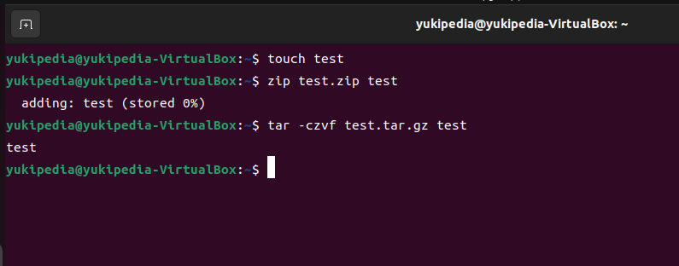

解压缩到对应目录中

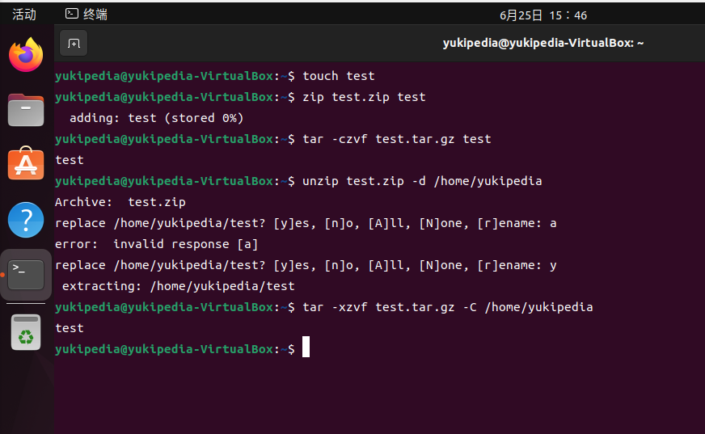

**3.其他**

**无**

**实验7**

**1.作业要求概述**

小明在管理服务器的时候发现空间不足了，他找到了一个目录，这个目录占用的空间异常的大，他需要找到这个目录中占用最大的前 10 个文件，但是这个目录下面的内容太多了，或许一条命令就能够帮助到他，这条命令该怎么写呢？

简而言之：找出当前目录下面占用最大的前十个文件。

**2.操作截图和简要说明**

调用find和sort命令的组合

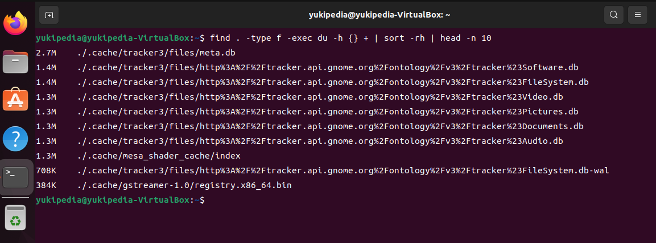

**3.其他**

**无**

**实验10**

**1.作业要求概述**

熟悉 cut，sort，uniq 命令以及参数。

**2.操作截图和简要说明**

(1)cut命令用于从文本文件中提取部分内容

‘-b’:按字节选择、’-c’:按字符选择、’-f’:指定要提取的字段

示例如下：

cut -c 1-4 file.txt

cut -d ‘,’ -f 1,3 file.csv

cut -f 1,3 file.txt

(2)sort命令用于对文本文件中的行进行行排序

‘-r’:逆序排序、’-n’:按数值排序、’-k’:按指定字段排序、’-t’:指定字段分隔符、’-u’:去除重复行

示例如下：

sort -r file.txt

sort -n file.txt

sort -k 2 file.txt

sort -t ',' -k 2 file.csv

sort -u file.txt

(3)uniq命令用于去除重复的行，通常与’sort’命令结合使用

‘-c’:计数每行出现的次数

‘-d’:只显示重复的行

‘-u’:只显示唯一的行

示例如下

uniq -c file.txt

uniq -d file.txt

uniq -u file.txt

**3.其他**

**无**

**实验11**

**1.作业要求概述**

* 1、在《文件打包与解压缩》一节实验中提到 Windows/dos 与 Linux/UNIX 文本文件一些特殊字符不一致。
* 如断行符 Windows 为 CR+LF(\r\n)，Linux/UNIX 为 LF(\n)。使用 cat -A 文本 可以看到文本中包含的不可见特殊字符。Linux 的 \n 表现出来就是一个$，而 Windows/dos 的表现为 ^M$，可以直接使用 dos2unix 和 unix2dos 工具在两种格式之间进行转换，使用 file 命令可以查看文件的具体类型。
* 不过现在希望你**在不使用上述两个转换工具的情况下，使用前面学过的命令手动完成 dos 文本格式到 UNIX 文本格式的转换。**

**2.操作截图和简要说明**

先创建一个包含’\r\n’换行符的dos格式文件，并查看文件内容和格式

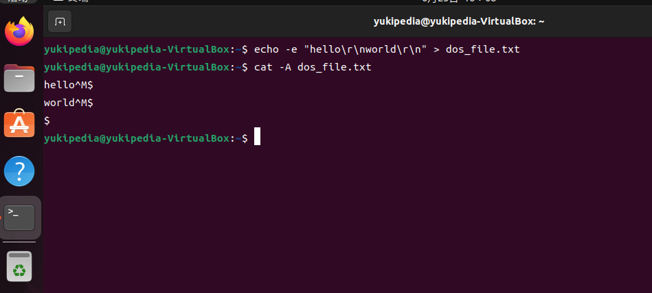

使用’tr’命令转换为unix格式

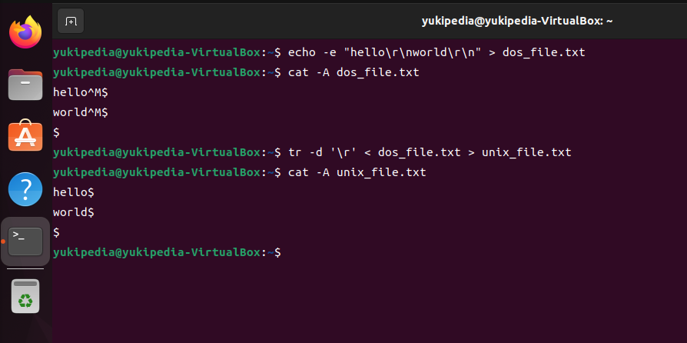

**3.其他**

**无**

**实验12**

**1.作业要求概述**

* 理解下面这段代码的作用，实际这段代码不会正常工作，请结合这一小节的知识分析这段代码没有正确工作的原因，并设法解决这个问题。
* 如果你还没有 Shell 脚本编程的基础，你可以选择跳过或者到这里[高级 Bash 编程指南](https://www.lanqiao.cn/courses/944" \t "_blank)学习。
* while read filename; do
* rm -iv $filename
* done <<(ls)

**2.操作截图和简要说明**

上述代码从‘ls’命令的输出中读取文件名，再删除这些文件，这段代码不会正常工作的原因是使用了不正确的数据流重定向

* done <<(ls)

这一段实际上是进程的替换，它将’ls’命令的输出重定向到一个文件描述符，再将该文件描述符传递给’done’语句，这不是’read’能够直接处理的输出

**解决方案**

使用正确的管道’|’来将’ls’命令的输出传递给’while read’循环，将一个命令的标准输出传递给另一个命令的标准输入

**修改后的代码如下**

**ls | while read filename; do**

**rm -iv "$filename"**

**done**

**3.其他**

**无**

**实验13**

**1.作业要求概述**

练习其他几个命令动作的使用。

* 练习 1: 结合正则表达式做更多练习。
* 练习 2: 参考下面的链接，掌握 sed 处理文本的基本原理，理解 pattern space 和 hold space 概念。 [sed 简明教程](http://coolshell.cn/articles/9104.html" \t "_blank) [sed 单行脚本快速参考](http://sed.sourceforge.net/sed1line_zh-CN.html" \t "_blank) [sed 完全手册](http://www.gnu.org/software/sed/manual/sed.html" \t "_blank)
* 练习 3: 基于 pattern space 和 hold space 实现将一个文本倒序输出和交换奇数行和偶数行。

**2.操作截图和简要说明**

创建文件input.txt，并写入数据

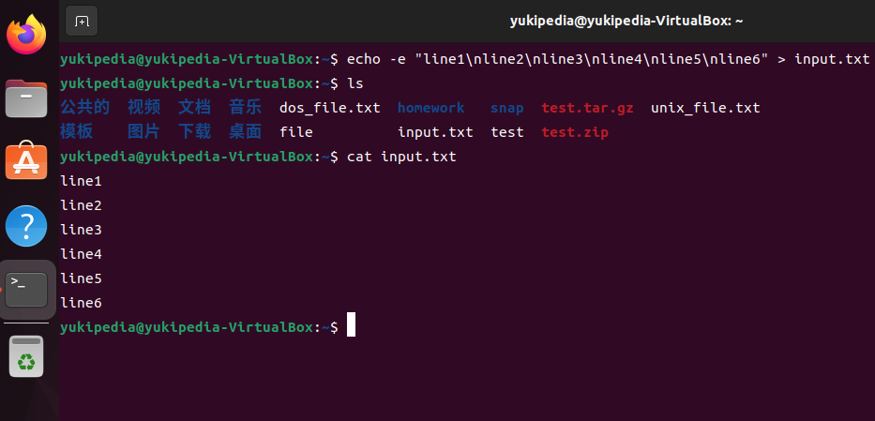

倒序输出input.txt的内容

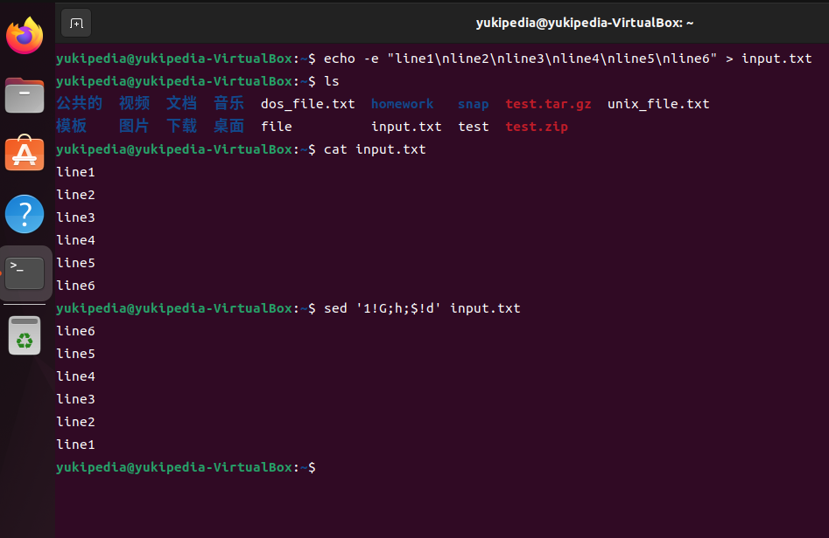

交换奇数行和偶数行

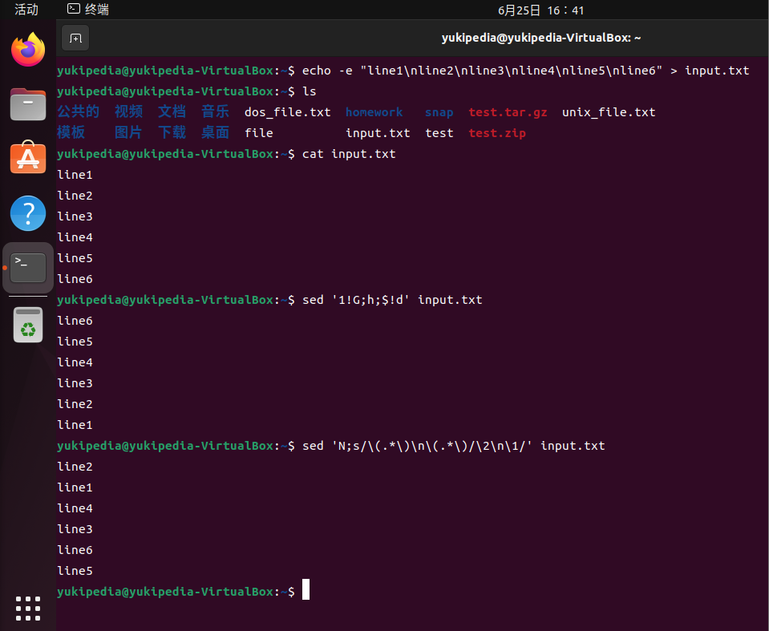

**3.其他**

**无**